平行线的判定

（2016•郑州一模）如图，能判定EC∥AB的条件是（ ）
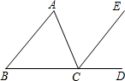
A．∠B=∠ACE B．∠A=∠ECD C．∠B=∠ACB D．∠A=∠ACE
【解答】解：A、两个角不是同位角、也不是内错角，故选项错误；
B、两个角不是同位角、也不是内错角，故选项错误；
C、不是EC和AB形成的同位角、也不是内错角，故选项错误；
D、正确．
故选D．

（2015春•无锡校级月考）如图，下列判断正确的是（
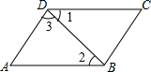
A．若∠1=∠2，则AD∥BC B．若∠1=∠2，则AB∥CD
C．若∠A=∠3，则AD∥BC D．若∠A+∠ADC=180°，则AD∥BC
【解答】解：A、∵∠1=∠2，∴AB∥DC，故此选项错误；
B、∵∠1=∠2，∴AB∥CD，故此选项正确；
C、若∠A=∠3，无法判断AD∥BC，故此选项错误；
D、若∠A+∠ADC=180°，则AB∥DC，故此选项错误；
故选：B．

（2016春•江苏月考）如图，下列推理中正确的是（ ）
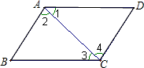
A．∵∠2=∠4，∴AD∥BC B．∵∠4+∠D=180°，∴AD∥BC
C．∵∠1=∠3，∴AD∥BC D．∵∠4+∠B=180°，∴AB∥CD
【解答】解：A、∠2与∠4是AB，CD被AC所截得到的内错角，根据∠2=∠4，可以判定AB∥CD，不能判定AD∥BC；
B、∠4与∠D不可能互补，因而B错误；
D、同理，D错误；
C、正确的是C，根据是内错角相等，两直线平行．
故选C．

（2014春•楚州区校级月考）如图所示，下列判断正确的是（ ）
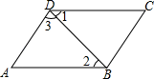
A．若∠1=∠2，则AD∥BC B．若∠1=∠2，则AB∥CD
C．若∠A=∠3，则AD∥BC D．若∠3+∠ADC=180°，则AB∥CD
【解答】解：A、∵∠1=∠2，∵AB∥CD，故本选项错误；
B、∵∠1=∠2，∵AB∥CD，故本选项正确；
C、∠A=∠3，无法判定平行线，故本选项错误；
D、∠3+∠ADC=180°，无法判定平行线，故本选项错误．
故选B．

（2015•金华）以下四种沿AB折叠的方法中，不一定能判定纸带两条边线a，b互相平行的是（ ）
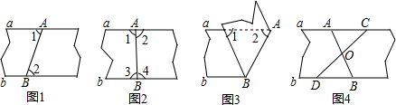
A．如图1，展开后测得∠1=∠2
B．如图2，展开后测得∠1=∠2且∠3=∠4
C．如图3，测得∠1=∠2
D．如图4，展开后再沿CD折叠，两条折痕的交点为O，测得OA=OB，OC=OD
【解答】解：A、∠1=∠2，根据内错角相等，两直线平行进行判定，故正确；
B、∵∠1=∠2且∠3=∠4，由图可知∠1+∠2=180°，∠3+∠4=180°，
∴∠1=∠2=∠3=∠4=90°，
∴a∥b（内错角相等，两直线平行），
故正确；
C、测得∠1=∠2，
∵∠1与∠2即不是内错角也不是同位角，
∴不一定能判定两直线平行，故错误；
D、在△AOB和△COD中，
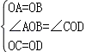，
∴△AOB≌△COD，
∴∠CAO=∠DBO，
∴a∥b（内错角相等，两直线平行），
故正确．
故选：C．

（2015•福州）下列图形中，由∠1=∠2能得到AB∥CD的是（ ）
A．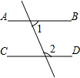 B．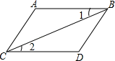 C．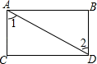 D．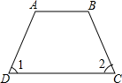
【解答】解：如图所示：
∵∠1=∠2（已知），
∴AB∥CD（内错角相等，两直线平行），
故选B

（2015•黔南州）如图，下列说法错误的是（ ）
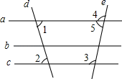
A．若a∥b，b∥c，则a∥c B．若∠1=∠2，则a∥c
C．若∠3=∠2，则b∥c D．若∠3+∠5=180°，则a∥c
【解答】解：A、若a∥b，b∥c，则a∥c，利用了平行公理，正确；
B、若∠1=∠2，则a∥c，利用了内错角相等，两直线平行，正确；
C、∠3=∠2，不能判断b∥c，错误；
D、若∠3+∠5=180°，则a∥c，利用同旁内角互补，两直线平行，正确；
故选C．

（2015春•滑县期末）如图，下列条件中不能判定AB∥CD的是（ ）
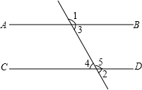
A．∠3=∠4 B．∠1=∠5 C．∠1+∠4=180° D．∠3=∠5
【解答】解：∠3=∠5是同旁内角相等，但不一定互补，所以不能判定AB∥CD．
故选D．

（2015•开县二模）如图，直线a、b被直线c所截，下列条件不能保证a、b平行的是（ ）
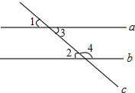
A．∠1=∠2 B．∠2=∠3 C．∠3=∠4 D．∠1+∠4=180°
【解答】解：A、由∠1=∠2，得到a∥b，所以A选项正确；
B、由∠2=∠3，得到a∥b，所以B选项正确；
C、由∠3=∠4，无法判断a与b的关系所以C选项错误；
D、由∠1=∠3，∠3+∠4=180°，得到a∥b，所以D选项正确．
故选C．

（2015•滕州市模拟）如图，直线a与直线b交于点A，与直线c交于点B，∠1=120°，∠2=40°，若使直线b与直线c平行，则可将直线b绕点A逆时针旋转（ ）
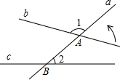
A．15° B．20° C．25° D．30°
【解答】解：∵∠1=120°，
∴∠3=180°﹣120°=60°．
∵∠2=40°，
∴要使b∥c，则∠2=∠3，
∴直线b绕点A逆时针旋转60°﹣40°=20°．
故选B．
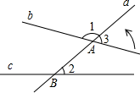

（2015•长春一模）如图，直线a与直线b被直线c所截，b⊥c，垂足为点A，∠1=70°．若使直线b与直线a平行，则可将直线b绕着点A顺时针旋转（ ）
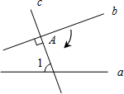
A．70° B．50° C．30° D．20°
【解答】解：∵b⊥c，
∴∠2=90°．
∵∠1=70°，a∥b，
∴直线b绕着点A顺时针旋转的度数=90°﹣70°=20°．
故选D．
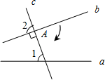

（2015春•宁城县期末）如图，下列能判定AB∥CD的条件有（ ）个．
（1）∠B+∠BCD=180°；（2）∠1=∠2；（3）∠3=∠4；（4）∠B=∠5．
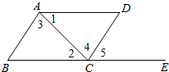
A．1 B．2 C．3 D．4
【解答】解：（1）利用同旁内角互补判定两直线平行，故（1）正确；
（2）利用内错角相等判定两直线平行，∵∠1=∠2，∴AD∥BC，而不能判定AB∥CD，故（2）错误；
（3）利用内错角相等判定两直线平行，故（3）正确；
（4）利用同位角相等判定两直线平行，故（4）正确．
∴正确的为（1）、（3）、（4），共3个；
故选：C．

（2015秋•南岗区期末）如图所示，点E在AC的延长线上，下列条件中能判断AB∥CD的是（ ）
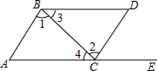
A．∠3=∠4 B．∠1=∠2 C．∠D=∠DCE D．∠D+∠ACD=180°
【解答】解：A、根据内错角相等，两直线平行可得BD∥AC，故此选项错误；
B、根据内错角相等，两直线平行可得AB∥CD，故此选项正确；
C、根据内错角相等，两直线平行可得BD∥AC，故此选项错误；
D、根据同旁内角互补，两直线平行可得BD∥AC，故此选项错误；
故选：B．

（2015春•双城市期末）下列命题：①对顶角相等；②在同一平面内，垂直于同一条直线的两直线平行；③相等的角是对顶角；④同位角相等．其中错误的有（ ）
A．1个 B．2个 C．3个 D．4个
【解答】解：①是正确的，对顶角相等；
②正确，在同一平面内，垂直于同一条直线的两直线平行；
③错误，角平分线分成的两个角相等但不是对顶角；
④错误，同位角只有在两直线平行的情况下才相等．
故①②正确，③④错误，所以错误的有两个，
故选B．

（2015春•高新区期末）如图，能判断直线AB∥CD的条件是（ ）
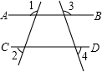
A．∠1=∠2 B．∠3=∠4 C．∠1+∠3=180° D．∠3+∠4=180°
【解答】解：∵∠3+∠5=180°，
而当∠4=∠5时，AB∥CD，
当∠3+∠4=180°，
而∠3+∠5=180°，
所以∠4=∠5，则AB∥CD．
故选D．
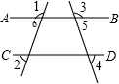

（2015春•金牛区期末）下面的说法正确的个数为（ ）
①若∠α=∠β，则∠α和∠β是一对对顶角；②若∠α与∠β互为补角，则∠α+∠β=180°；③一个角的补角比这个角的余角大90°；④同旁内角相等，两直线平行．
A．1 B．2 C．3 D．4
【解答】解：①错误，不符合对顶角的定义．
②正确，满足补角的定义．
③正确，一个角的补角减去这个角的余角等于（180°﹣α）﹣（90°﹣α）=90°．
④错误，同旁内角互补，两直线平行．
故选B．

（2015春•和平区期末）如图所示，已知∠1=∠2，要使∠3=∠4，只要（ ）
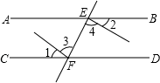
A．∠1=∠3 B．∠2=∠4 C．∠1=∠4 D．AB∥CD
【解答】解：假设∠3=∠4，即∠BEF=∠CFE，由内错角相等，两直线平行，可得AB∥CD．
故已知∠1=∠2，要使∠3=∠4，只要AB∥CD．故选D．

（2015秋•天水期末）如图，下列条件中，不能判断直线a∥b的是（ ）
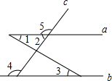
A．∠1=∠3 B．∠2=∠3 C．∠4=∠5 D．∠2+∠4=180°
【解答】解：当∠1=∠3时，a∥b；
当∠4=∠5时，a∥b；
当∠2+∠4=180°时，a∥b．
故选B．

（2015春•大石桥市校级期末）如图，下列不能判定AB∥CD的条件是（ ）
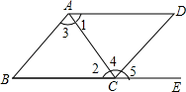
A．∠B+∠BCD=180° B．∠1=∠2 C．∠3=∠4 D．∠B=∠5
【解答】解：A、∵∠B+∠BCD=180°，∴AB∥CD，故本选项错误；
B、∵∠1=∠2，∴AD∥BC，故本选项正确；
C、∵∠3=∠4，∴AB∥CD，故本选项错误；
D、∵∠B=∠5，∴AB∥CD，故本选项错误．
故选B．

（2015春•定陶县期末）如图，下面推理中，正确的是（ ）
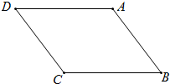
A．∵∠A+∠D=180°，∴AD∥BC B．∵∠C+∠D=180°，∴AB∥CD
C．∵∠A+∠D=180°，∴AB∥CD D．∵∠A+∠C=180°，∴AB∥CD
【解答】解：A、∵∠A+∠D=180°，∴AB∥CD，故本选项错误；
B、∵∠C+∠D=180°，∴AD∥BC，故本选项错误；
C、∵∠A+∠D=180°，∴AB∥CD，故本选项正确；
D、∵∠A+∠C=180°，∴无法判定AB与CD的关系，故本选项错误．
故选C．

（2015秋•龙海市期末）在下图中，∠1=∠2，能判断AB∥CD的是（ ）
A．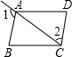 B．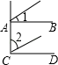 C．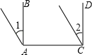 D．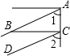
【解答】解：选项A、B、C中的∠1与∠2都不是直线AB、CD形成的同位角，所以不能判断AB∥CD．
选项D∠1与∠2是直线AB、CD被直线AC所截形成的同位角，所以能判断AB∥CD．
∵∠1=∠2，
∴AB∥CD（同位角相等，两直线平行）．
故选D．

（2015春•张家港市期末）如图，有以下四个条件：①∠B+∠BCD=180°，②∠1=∠2，③∠3=∠4，④∠B=5，其中能判定AB∥CD的条件的个数有（ ）
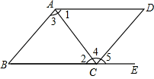
A．1 B．2 C．3 D．4
【解答】解：①∵∠B+∠BDC=180°，
∴AB∥CD；
②∵∠1=∠2，
∴AD∥BC；
③∵∠3=∠4，
∴AB∥CD；
④∵∠B=∠5，
∴AB∥CD；
∴能得到AB∥CD的条件是①③④．
故选C．

（2015春•武汉校级期末）如图，点E在AC的延长线上，下列条件中能判断AB∥CD的是（ ）
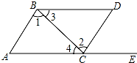
A．∠3=∠4 B．∠A=∠DCE C．∠D=∠DCE D．∠D+∠ACD=180°
【解答】解：当∠3=∠4时，BD∥AE；
当∠A=∠DCE时，AB∥DC；
当∠D=∠DCE时，BD∥AE；
当∠D+∠ACD=180°时，BD∥AE．
故选B．

（2015春•潮南区期末）如图，下列条件中，不能判断直线AB∥CD的是（ ）
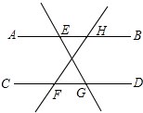
A．∠HEG=∠EGF B．∠EHF+∠CFH=180°
C．∠AEG=∠DGE D．∠EHF=∠CFH
【解答】解：A、能，∵∠HEG=∠EGF，∴AB∥CD（内错角相等，两直线平行）；
B、能，∵∠EHF+∠CFH=180°，∴AB∥CD（同旁内角互补，两直线平行）；
C、能，∵∠AEG=∠DGE，∴AB∥CD（内错角相等，两直线平行）；
D、由B知，D错误．
故选：D．

（2015秋•新泰市期末）如图，下列能判定AB∥CD的条件的个数是（ ）
（1）∠B+∠BCD=180°； （2）∠1=∠2； （3）∠3=∠4； （4）∠B=∠5．
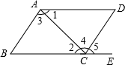
A．1个 B．2个 C．3个 D．4个
【解答】解：当∠B+∠BCD=180°，AB∥CD；当∠1=∠2时，AD∥BC；当∠3=∠4时，AB∥CD；当∠B=∠5时，AB∥CD．
故选C．

（2015春•封开县期末）如图，已知∠1=∠2，则AB∥CD的根据是（ ）
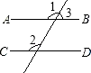
A．内错角相等，两直线平行 B．同位角相等，两直线平行
C．同旁内角相等，两直线平行 D．两直线平行，同位角相等
【解答】解：∵∠1=∠2，
∴AB∥CD（同位角相等，两直线平行）．
故选B．

（2015春•十堰期末）如图，下列条件：①∠1=∠3，②∠2=∠3，③∠4=∠5，④∠2+∠4=180°中，能判断直线l₁∥l₂的有（ ）
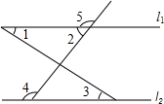
A．1个 B．2个 C．3个 D．4个
【解答】解：∵∠1=∠3，
∴l₁∥l₂；
∵∠4=∠5，
∴l₁∥l₂；
∵∠2+∠4=180°，
∴l₁∥l₂，
则能判断直线l₁∥l₂的有3个．
故选C

（2015春•大名县期末）如图，给出下列条件：①∠3=∠4；②∠1=∠2；③∠5=∠B；④AD∥BE，且∠D=∠B．其中能说明AB∥DC的条件有（ ）
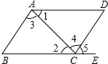
A．4个 B．3个 C．2个 D．1个
【解答】解：①∠3=∠4可根据内错角相等，两直线平行判定AB∥CD；
②∠1=∠2可根据内错角相等，两直线平行判定AD∥BC；
③∠5=∠B可根据同位角相等，两直线平行判定AB∥CD；
④AD∥BE，可得∠D=∠5，再由∠D=∠B可得∠5=∠B可根据同位角相等，两直线平行判定AB∥CD．
故选：B．

（2015春•普陀区期末）如图，下列条件不能判定AB∥CD的是（ ）
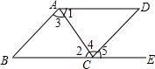
A．∠1=∠2 B．∠3=∠4 C．∠B+BCD=180° D．∠B=∠5
【解答】解：A、∵∠1=∠2，∴AD∥BC，故本选项正确；
B、∵∠3=∠4，∴AB∥CD，故本选项错误；
C∵∠B+∠BCD=180°，∴AB∥CD，故本选项错误；
D、∵∠B=∠5，∴AB∥CD，故本选项错误．
故选A．

（2015春•广宁县期末）如图，下列条件，不能判断直线l₁∥l₂的是（ ）
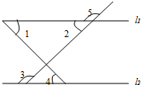
A．∠1=∠3 B．∠1=∠4 C．∠2+∠3=180° D．∠3=∠5
【解答】解：A、∠1=∠3不能判断直线l₁∥l₂，故此选项符合题意；
B、∠1=∠4根据内错角相等，两直线平行可判断直线l₁∥l₂，故此选项不合题意；
C、∠2+∠3=180°根据同旁内角互补，两直线平行可判断直线l₁∥l₂，故此选项不合题意；
D、∠3=∠5根据同位角相等，两直线平行可判断直线l₁∥l₂，故此选项不合题意；
故选：A．

（2015春•茂名期末）如图，直线a、b与直线c相交，给出下列条件：①∠2=∠3；②∠1=∠4；③∠1+∠4=180°．则其中能判断a∥b的是（ ）
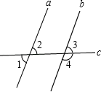
A．①②③ B．①② C．①③ D．只有①
【解答】解：①∵∠2=∠3，∴a∥b，故本小题正确；
②∵∠1=∠4，∴∠5+∠4=180°，∴无法判定a∥b，故本小题错误；
③∵∠1+∠4=180°，∠1+∠5=180°，∴∠4=∠5，∴a∥b，故本小题正确．
故选C．
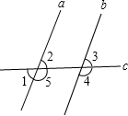

（2015春•监利县期末）如图，直线c与直线a、b相交，不能判断直线a、b平行的条件是（ ）
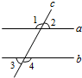
A．∠2=∠3 B．∠1=∠4 C．∠1+∠3=180° D．∠1+∠4=180°
【解答】解：如图，
∵∠2=∠3，
而∠2=∠5，
∴∠5=∠3，
∴a∥b；
∵∠1=∠4，
而∠1=∠6，
∴∠4=∠6，
∴a∥b；
∵∠1+∠3=180°，
而∠1+∠5=180°，
∴∠5=∠3，
∴a∥b；
∵∠1+∠4=180°，
而∠1=∠6，
∴∠4+∠6=180°，
此时不能判断a∥b．
故选D．
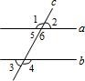

（2015春•廊坊期末）下列条件不能判定AB∥CD的是（ ）
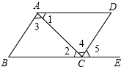
A．∠3=∠4 B．∠A+∠ADC=180° C．∠1=∠2 D．∠A=∠5
【解答】解：A、∵∠3=∠4，∴AB∥CD（内错角相等，两直线平行），故本选项错误；
B、∵∠A+∠ADC=180°，∴AB∥CD（同旁内角互补，两直线平行），故本选项错误．
C、∵∠1=∠2，∴AD∥BC（内错角相等，两直线平行），判定的不是AB∥CD，故本选项正确；
D、∵∠B=∠5，∴AB∥CD（同位角相等，两直线平行），故本选项错误；
故选C．

（2015秋•连州市期末）下列条件中能得到平行线的是（ ）
①邻补角的角平分线；
②平行线内错角的角平分线；
③平行线同旁内角的角平分线．
A．①② B．②③ C．② D．③
【解答】解：①邻补角的角平分线互相垂直，故本小题错误；
②因为平行线的内错角相等，故其角平分线平行，故本小题错误；
③平行线同旁内角的角平分线互相垂直，故本小题错误．
故选C．

（2015春•沙河市期末）如图，∠ABC=∠ACB，AD、BD、CD分别平分△ABC的外角∠EAC、内角∠ABC、外角∠ACF，以下结论：
①AD∥BC；②∠ACB=2∠ADB；③∠ADC=90°﹣∠ABD；④∠BDC=∠BAC．其中正确的结论有（ ）
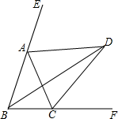
A．4个 B．3个 C．2个 D．1个
【解答】解：∵AD平分∠EAC，
∴∠EAC=2∠EAD，
∵∠EAC=∠ABC+∠ACB，∠ABC=∠ACB，
∴∠EAD=∠ABC，
∴AD∥BC，∴①正确；
∵AD∥BC，
∴∠ADB=∠DBC，
∵BD平分∠ABC，∠ABC=∠ACB，
∴∠ABC=∠ACB=2∠DBC，
∴∠ACB=2∠ADB，∴②正确；
∵AD平分∠EAC，CD平分∠ACF，
∴∠DAC=∠EAC，∠DCA=∠ACF，
∵∠EAC=∠ACB+∠ACB，∠ACF=∠ABC+∠BAC，∠ABC+∠ACB+∠BAC=180°，
∴∠ADC=180°﹣（∠DAC+∠ACD）
=180°﹣（∠EAC+∠ACF）
=180°﹣（∠ABC+∠ACB+∠ABC+∠BAC）
=180°﹣（180°﹣∠ABC）
=90°﹣∠ABC，∴③正确；
∵∠ACF=2∠DCF，∠ACF=∠BAC+∠ABC，∠ABC=2∠DBC，∠DCF=∠DBC+∠BDC，
∴∠BAC=2∠BDC，∴④正确；
即正确的有4个，
故选A．

（2015春•黄梅县期末）如图，点E在AC的延长线上，下列条件能判断AB∥CD的是（ ）
①∠1=∠2；②∠3=∠4；③∠A=∠DCE；④∠D+∠ABD=180°．
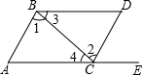
A．①③④ B．①②③ C．①②④ D．②③④
【解答】解：①根据内错角相等，两直线平行即可证得AB∥BC；
②根据内错角相等，两直线平行即可证得BD∥AC，不能证AB∥CD；
③根据同位角相等，两直线平行即可证得AB∥CD；
④根据同旁内角互补，两直线平行，即可证得AB∥CD．
故选A．

（2015春•岳池县期末）如图，不能判定AB∥DF的是（ ）
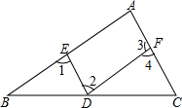
A．∠1=∠2 B．∠A=∠4 C．∠1=∠A D．∠A+∠3=180°
【解答】解：A、∵∠1=∠2，∴AB∥DF，故本选项错误；
B、∵∠A=∠4，∴AB∥DF，故本选项错误；
C、∵∠1=∠2，∴AC∥DE，不能判定AB∥DF，故本选项正确；
D、∵∠A+∠3=180°，∴AB∥DF，故本选项错误．
故选C．

如图所示，可得出DE∥BC的条件：
（1）∠ABC+∠ EAB =180°；
（2）∠ACB=∠ EAC ．
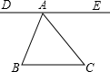
【解答】解：（1）同旁内角∠ABC+∠EAB=180°，∴DE∥BC；
（2）内错角∠ACB=∠EAC，∴DE∥BC．
故答案为：EAB；EAC．

如图，当∠ 1 =∠ 4 时，AB∥DC，依据是 内错角相等，两直线平行 ；当∠1+∠2+∠D=180゜时，那么 DA ∥ BC ，依据是 同旁内角互补，两直线平行 ．
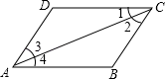
【解答】解：∵∠1=∠4，
∴AB∥DC（内错角相等，两直线平行），
∵∠1+∠2+∠D=180゜，
∴DA∥CB（同旁内角互补，两直线平行）．

如图，若∠1=∠2，则 AD ∥ BC ，理由是 内错角相等，两直线平行 ；
若∠3=∠4，则 AB ∥ CD ，理由是 内错角相等，两直线平行 ．
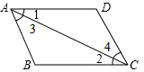
【解答】解：∵∠1=∠2，
∴AD∥BC（内错角相等，两直线平行），
∵∠3=∠4，
∴AB∥CD（内错角相等，两直线平行），
故答案为：AD，BC，内错角相等，两直线平行，AB，CD，内错角相等，两直线平行．

根据如图所示填空．
（1）若∠1=∠3，则 c ∥ d ，理由是 同位角相等，两直线平行 ；
（2）若∠1=∠4，则 a ∥ b ，理由是 内错角相等，两直线平行 ；
（3）若∠1+∠2=180°，则 a ∥ b ，理由是 同旁内角互补，两直线平行 ．
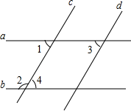
【解答】解：（1）若∠1=∠3，则 c∥d（同位角相等，两直线平行）；

（2）若∠1=∠4，则 a∥b，（内错角相等，两直线平行）；

（3）若∠1+∠2=180°，则 a∥b，（同旁内角互补，两直线平行）．
故答案是：（1）c，d，同位角相等，两直线平行；
（2）a，b，内错角相等，两直线平行；
（3）a，b，同旁内角互补，两直线平行．

如图，已知C、D、E三点在同一直线上，∠1=105°，∠A=75°．
求证：AB∥CD．
证明一：∵C、D、E三点在同一直线上，
∴∠1+∠2=180°（平角定义），
∵∠1=105°，
∴∠2=75° （邻补角的定义） ，
又∵∠A=75°，
∴∠2=∠A，
∴AB∥CD 内错角相等，两直线平行 ．
证明二：∵C、D、E三点在同一直线上，
∴∠1和∠A是直线AB和直线CD被直线AD所截得到的同旁内角（同旁内角定义），
又∵∠A=75°，∠1=105°，
∴∠A+∠1=75°+105°=180°，
∴AB∥CD 同旁内角互补，两直线平行 ．
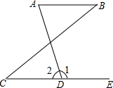
【解答】证明一：∵C、D、E三点在同一直线上，
∴∠1+∠2=180°（平角定义），
∵∠1=105°，
∴∠2=75°（邻补角的定义），
又∵∠A=75°，
∴∠2=∠A，
∴AB∥CD（内错角相等，两直线平行）．
证明二：∵C、D、E三点在同一直线上，
∴∠1和∠A是直线AB和直线CD被直线AD所截得到的同旁内角（同旁内角定义），
又∵∠A=75°，∠1=105°，
∴∠A+∠1=75°+105°=180°，
∴AB∥CD（同旁内角互补，两直线平行）．
故答案为邻补角的定义，内错角相等，两直线平行，同旁内角互补，两直线平行．

如图，填空并在括号内注明理由．
（1）若∠A=∠3，则 AD ∥ BE ；
（2）若∠2=∠E，则 DB ∥ EC ；
（3）若∠A+∠ABE=180゜，则 AD ∥ BE ．
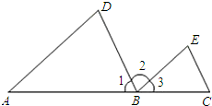
【解答】解：（1）∵∠A=∠3，
∴AD∥BE（同位角相等，两直线平行）；

（2）∵∠2=∠E，
∴BD∥CE（内错角相等，两直线平行）；

（3）∵∠A+∠ABE=180゜，
∴AD∥BE（同旁内角互补，两直线平行）．

如图，C，D，E在同一直线上，
因为∠1=130°（已知），所以∠2= 50 °（邻补角定义）．
因为∠3=50°（已知），所以 ∠2 = ∠3 （等量代换），
所以 FC ∥ AD （同位角相等，两直线平行）．
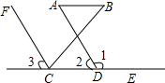
【解答】解：因为∠1=130°（已知），所以∠2=50°（邻补角定义）．
因为∠3=50°（已知），所以∠2=∠3（等量代换），
所以 FC∥AD（同位角相等，两直线平行）．

如图，已知∠1=68°，∠2=68°，∠3=112°．
（1）因为∠1=68°，∠2=68°（已知），所以∠1=∠2（等量代换），所以
直线a ∥ 直线b （同位角相等，两直线平行）．
（2）因为∠3+∠4=180°（邻补角定义），∠3=112°，所以∠4=68°．
又因为∠2=68°，所以∠2=∠4（等量代换），所以 直线b ∥ 直线c （同位角相等，两直线平行）．
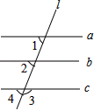
【解答】解：（1）∵∠1=68°，∠2=68°，
∴∠1=∠2，
∴直线a∥直线b，
故答案为：直线a，直线b；

（2）∵∠3+∠4=180°，3=112°，
∴∠4=68°，
∵∠2=68°，
∴∠2=∠4，
∴直线b∥直线c，
故答案为：直线b，直线c．

如图，若∠2=∠6，则 AD ∥ BC ；
若∠3+∠4+∠5+∠6=180°，那么 AD ∥ BC ．
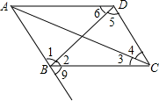
【解答】解：如图，若∠2=∠6，则AD∥BC（内错角相等，两直线平行）；
若∠3+∠4+∠5+∠6=180°，那么AD∥BC（同旁内角互补，两直线平行）．
故答案是：AD，BC；AD，BC．

如图：
∵∠B= ∠BFD ；
∴BE∥CH（ 内错角相等，两直线平行 ）
∵∠ADC= ∠BFC ；
∴AD∥BF（ 同位角相等，两直线平行 ）．
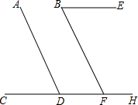
【解答】解：∵∠B=∠BFD；
∴BE∥CH（内错角相等，两直线平行）
∵∠ADC=∠BFC；
∴AD∥BF（同位角相等，两直线平行）．

如图
（1）从∠1=∠4，可以推出 （1）AB ∥ CD ，理由是 内错角相等，两直线平行 ；
（2）从∠ABC+∠ BCD =180，可以推出AB∥CD，理由是 同旁内角互补，两直线平行 ；
（3）从∠ 2 =∠ 3 ，可以推出AD∥BC，理由是 内错角相等，两直线平行 ；
（4）从∠5=∠ ABC ，可以推出AB∥CD，理由是 同位角相等，两直线平行 ．
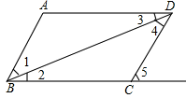
【解答】解：（1）∵∠1=∠4，∴AB∥CD，（内错角相等，两直线平行）．
（2）∠ABC+∠BCD=180，∴AB∥CD，（同旁内角互补，两直线平行）．
（3）∵∠2=∠3，∴AD∥BC，（内错角相等，两直线平行）．
（4）∵∠5=∠ABC，∴AB∥CD，（同位角相等，两直线平行）．

如图所示，∠1=65°，∠2=65°（已知），
∴∠1=∠2．
∴ DE ∥ BC ．
∵AB，DE相交（已知），
∴∠1=∠4 对顶角相等 ，
∴∠4=65°．
∵∠3=115°（已知），
∴∠3+∠4=180°．
∴ AB ∥ DF ．
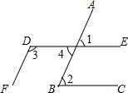
【解答】解：如图所示，∠1=65°，∠2=65°（已知），
∴∠1=∠2，
∴DE∥BC（同位角相等，两直线平行），
∵AB，DE相交（已知），
∴∠1=∠4 （对顶角相等），
∴∠4=65°，
∵∠3=115°（已知），
∴∠3+∠4=180°，
∴AB∥DF （同旁内角互补，两直线平行）．
故答案为：DE；BC；对顶角相等；AB；DF．

如图，
（1）∵∠DEF= ∠CFE （已知），∴AC∥ED（ 内错角相等，两直线平行 ）．
（2）∵∠BDE= ∠DEF （已知），∴AB∥EF（ 内错角相等，两直线平行 ）．
（3）∵∠A+ ∠EFA =180°（已知），∴AB∥EF（ 同旁内角互补，两直线平行 ）．
（4）∵∠C+ ∠DEC =180°（已知），∴AC∥ED（ 同旁内角互补，两直线平行 ）．
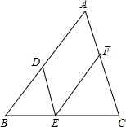
【解答】解：（1）∵∠DEF=∠CFE，
∴AC∥ED（内错角相等，两直线平行），
故答案为：∠CFE，内错角相等，两直线平行；

（2）∵∠BDE=∠DEF，
∴AB∥EF（内错角相等，两直线平行），
故答案为：∠DEF，内错角相等，两直线平行；

（3）∵∠A+∠EFA=180°，
∴AB∥EF（同旁内角互补，两直线平行），
故答案为：∠EFA，同旁内角互补，两直线平行；

（4）∵∠C+∠DEC=180°，
∴AC∥ED（同旁内角互补，两直线平行），
故答案为：∠DEC，同旁内角互补，两直线平行．

如图，已知∠B=25°，∠BCD=45°，∠CDE=30°，∠E=10°，求证：AB∥EF．
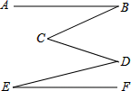
【解答】证明：作CM∥AB，DN∥EF，如图，
∴∠1=∠B=25°，∠4=∠E=10°，
∴∠2=∠BCD﹣∠1=45°﹣25°=20°，
∠3=∠CDE﹣∠4=30°﹣10°=20°，
∴∠2=∠3，
∴CM∥DN，
∴AB∥EF．
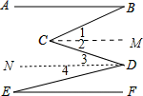

观察图形．
（1）∵∠A=∠3，∴ AC ∥ EF ，理由是 同位角相等，两直线平行 ；
（2）∵∠2=∠4，∴AC∥ EF ，理由是 内错角相等，两直线平行 ；
（3）∵∠5= ∠C ，∴EF∥ AC ，理由是 同位角相等，两直线平行 ；
（4）∵∠5= ∠4 ，∴BC∥ DE ，理由是 内错角相等，两直线平行 ；
（5）∵∠6+∠C=180°，∴ EF ∥ AC ，理由是 同旁内角互补，两直线平行 ；
（6）∵∠6+ ∠4 =180°，∴DE∥ BC ，理由是 同旁内角互补，两直线平行 ．
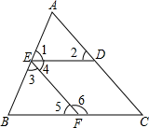
【解答】（1）∵∠A=∠3，∴AC∥EF，理由是 同位角相等，两直线平行；

（2）∵∠2=∠4，∴AC∥EF，理由是 内错角相等，两直线平行；

（3）∵∠5=∠C，∴EF∥AC，理由是 同位角相等，两直线平行；

（4）∵∠5=∠4，∴BC∥DE，理由是 内错角相等，两直线平行；

（5）∵∠6+∠C=180°，∴EF∥AC，理由是 同旁内角互补，两直线平行；

（6）∵∠6+∠4=180°，∴DE∥BC，理由是 同旁内角互补，两直线平行．

